现阶段已经形成材料读取、多波段目标配置和实验复核能力；同时也确认，得到一个高分膜系、证明HPPO有效，以及满足实际光学应用，是三个需要分别验证的问题。
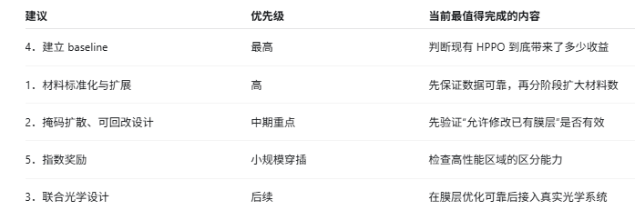
本周的任务从baseline出发，发现网上没有一个统一的评价膜系好坏的方法，针对每一个不同的设计都有不同的评价方法；
把duv设计当作第一个baseline继续进行下一步的模型优化
共同条件为193 nm、空气入射、CaF₂基底、0–45°共10个角度；AlF₃与GdF₃采用该阶段配置值。对应设计为D1、D2。不能把两个版本的差异直接归因于随机种子或算法。原文在相同条件下达到的最好的设计是99.75%。
奖励调整等优化之前的效果：
版本 | MgF₂的n | LaF₃的n | 最好平均T | 对应层数
固定常数v1 | 1.420 | 1.696 | 99.8246% | 2
固定常数v2 | 1.440 | 1.640 | 99.8231% | 5

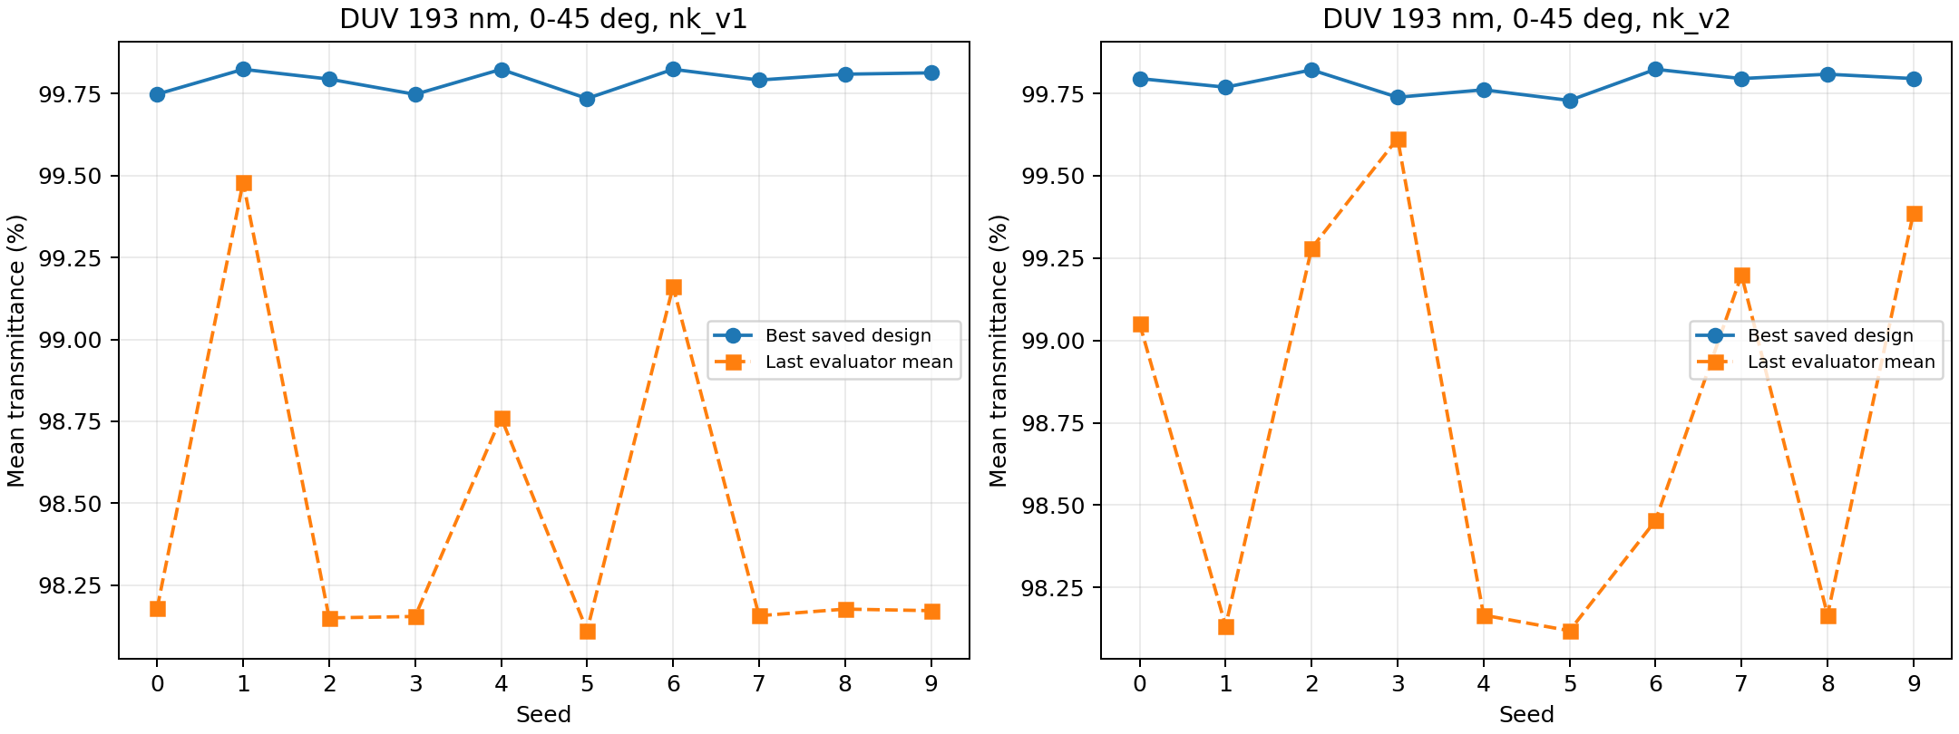
图1 两套固定光学常数的多seed结果。蓝线是最好已遇设计，橙线是最终评估均值，两者不能混用。 原图地址见附录B。
优化模型的尝试：
1.尝试了掩码扩散模型看效果，预设20个膜层槽位，每步随机抽取若干空位，由HPPO一次输出这些位置的材料与厚度。TMM跳过MASK；出现EOS时，仅评价最左EOS之前的有效膜系。独立分支已实现并完成测试与训练。
实际施行的效果其实一般，理由是动作空间太大了，难以在短时间内寻找到一个最优的设计；

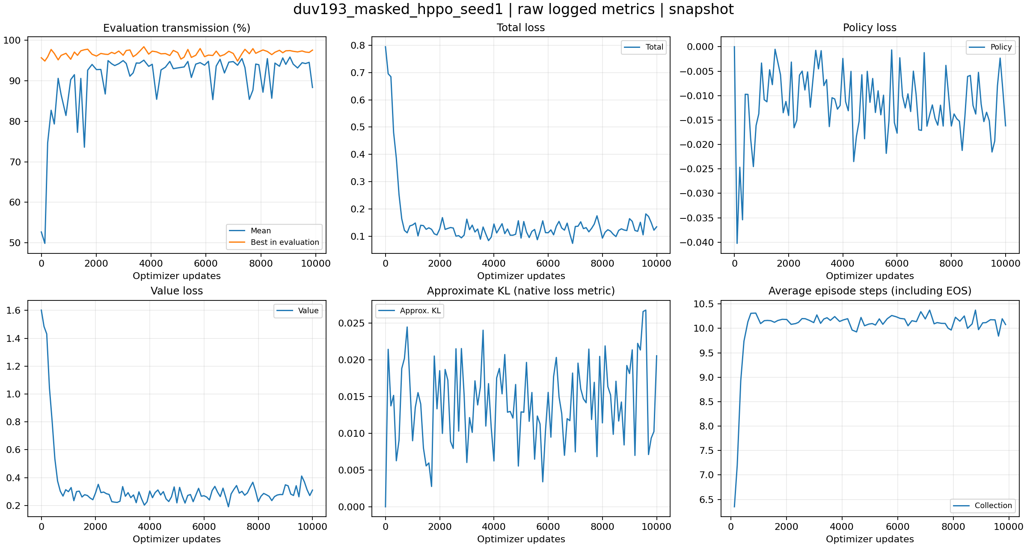
该分支最好已遇设计D3的平均透射率约99.2787%，为6层。它使用该分支自己的五材料数据和约束；
2.重新设计了奖励形式，使用log的形式，放大了奖励在逼近最优的时候的差别，实际上训练效果差别不大。奖励还使用逐步的奖励，计算时间超级长，而且效果没有优化多少。

随后找寻找第二个baseline验证模型的普适性
第二个baseline使用OML-PPO论文中的Compact Multilayer Film Structures for Ultrabroadband, Omnidirectional, and Efficient Absorption，他要求实现400-2000nm波段尽可能高的吸收率。
在这个应用中作者使用多种材料进行实验，而我的材料库中已经有很多数据没有了，所以重新找了一个数据库refractiveindex_info，每一种材料都有对应的光学常数，并且同一种材料有很多版本，提供了丰富的选择。从而重写了程序中读取材料的模块，现在只需要把想用的材料写进config中即可选取对应的材料折射率。
材料接口逐步加入了数据版本选择、波段覆盖检查、来源与工艺说明、缺失k的显式处理以及文件哈希。没有AlF₃条目时保留材料需求并明确报错，而不是自动使用其他材料或猜测折射率。主项目随后移除了不再需要的lm读取路线。
换到宽带吸收任务后暴露了搜索能力问题：纯HPPO的结果长期停在约92%至93%。原文得到的结果达到了95%，我依次怀疑厚度限制、总厚度预算、基底、材料nk以及模型初始策略。连续厚度分支虽可输出很多小数位，但这只表示参数分辨率高，不能说明联合搜索已经找到了更好的厚度组合。
模型侧检查发现，材料选择可能过早集中，例如第一层选择TiO₂的概率显著升高。随后把连续PPO概率项改为只使用所选材料的厚度参数，并对EOS忽略厚度项。这修正了物理动作与损失的对应关系，但实验效果没有因此稳定改善。
用联合搜索检验当前空间是否存在更好解
为回答这个问题，引入improve：从历史HPPO候选出发，尝试材料插入、删除、替换；每次结构变化后，用TMM自动微分和SLSQP联合调整所有层厚度。厚度优化变量归一化，并处理单层边界与总厚度约束。
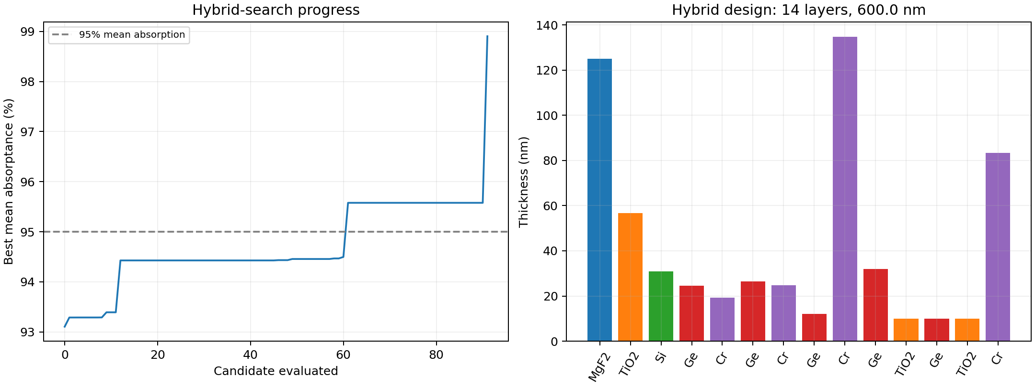
图3 宽带吸收联合搜索的进展及最后14层厚度。提升来自结构邻域搜索和厚度优化，不是纯HPPO训练曲线。 原图地址见附录B。
在统一的当前基底下，原HPPO候选D4的平均吸收率为93.1043%；联合搜索D5达到98.9035%，14层，总厚度600 nm。它说明当前材料和约束下存在更好的解，但没有单独证明HPPO的初始材料顺序优于随机顺序。
我进一步问：随便给出一个材料顺序，是否也可能通过厚度优化达到相同结果；既然已经得到优良结构，为什么还需要训练VAC。由此区分了“找到一个好膜系”和“证明HPPO提供了有价值的搜索起点”。
已有程序让VAC监督学习优良轨迹，并支持从该权重继续原生PPO训练。这是一条可用的工程路线，能够验证网络能否生成和保持高分设计，但不能把外部结构搜索、梯度优化与模仿预训练的收益全部归给纯HPPO。严格比较HPPO起点与随机起点，在同一后处理预算下谁更有效，仍需要专门实验。
每个新任务可以重新训练，但希望主体框架能够沿用；任务变化主要通过材料、边界和目标光谱配置表达，而不是每来一个任务就增加新的优化模块。
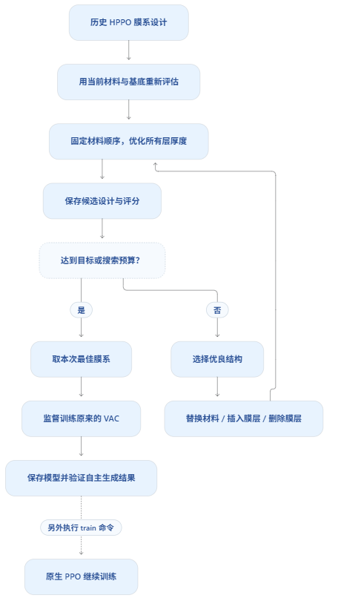
最后找第三个baseline进行进一步模型检验
为了检查框架在更复杂目标上的表现，我选择OML-PPO中的incandescent light bulb filter。它要求在可见波段低反射，同时在其余波段高反射。配置使用300–3000 nm、0–89°共90角度和s/p功率平均；10 nm波长采样是本项目的实现选择，不把它冒称为论文已公开的原始步长。
我把环境评价扩展为R、T、A三种量，以及分波段目标和权重。单波段高吸收设置A=1；若只有某个波段有要求，其余波段不计分。
材料采用作者仓库中对应版本数据，保留SiN与仓库Si₃N₄数据映射的说明。论文表3给出了42层、总厚度8.54 μm的结构，我将它作为固定参考，在当前光学常数和TMM下重新计算其光谱，而不是直接把论文图上的分数当作本程序的baseline。
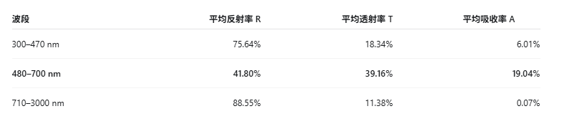
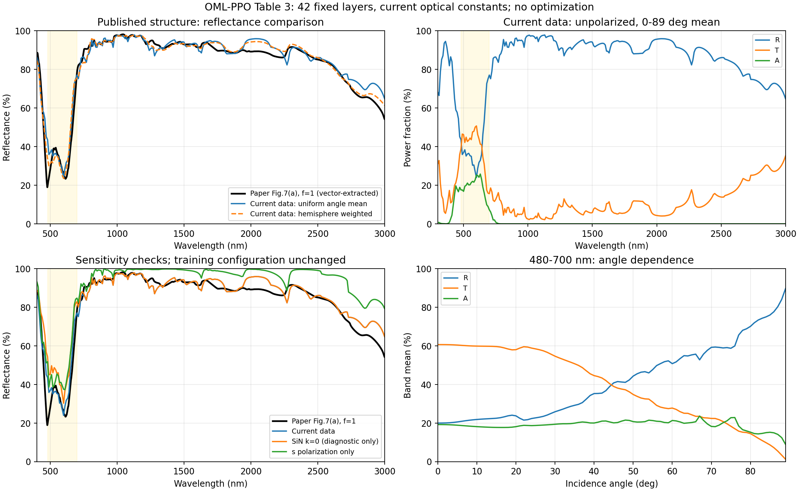
图5 论文42层参考结构的当前数据重算。包含R/T/A、角度依赖及诊断对照；改变k或偏振的曲线仅用于分析，不是最终配置。 原图地址见附录B。
观察初始设计后，我发现红外反射较高时，可见光也可能被大量反射。

实验 | 可见平均T | 红外平均R | 层数
纯HPPO的T目标最好设计 D6 | 77.98% | 47.17% | 1
提高红外训练权重的候选 | 43.22% | 74.66% | 12
T目标联合搜索设计 D7 | 74.06% | 72.47% | 16

随后通过调整超参数来看看有没有效果，T目标诊断共12次训练，比较epoch=5或10、不同seed、熵系数、红外权重、最小层数和学习率。在统一1:4:3复核评分下，纯HPPO最好仍约0.62676，说明这些小规模参数调整没有解决任务。提高红外权重能改善IR R，却牺牲可见T；只看一个总分会掩盖这种取舍。在经历联合优化后，我再次要求尽量保持HPPO框架，通过训练本身减小光谱误差。这里沿用可见R=0的目标和1:4:3波段权重，使用已有7材料、15–400 nm单层膜厚范围及80层上限；角度分布从1°一个转换到了5°一个，此外，运行代码仅将写死的GAE λ=0.95开放为配置并增加合法性检查。先比较λ=0.95与1.0，各运行seed0和seed1。随后从较好的λ=1检查点继续训练，降低学习率和熵系数、增大每批采样量，并减少对同一批数据的重复训练。
阶段 | 学习率 | 熵系数 | n_sample | batch | epoch | 环境步预算
第一阶段 | 5×10⁻⁵ | 0.001 | 3000 | 128 | 5 | 180000
继续训练 | 3×10⁻⁵ | 0.0001 | 6000 | 256 | 3 | 240000

λ=1的动机是增强终局奖励对早期动作的直接影响。它仍有方差代价，也没有添加层数奖励。训练用了18个分箱中心角度降低计算量，所有保存候选按原90角度复核，并另做2 nm波长网格检查。
指标 | 原纯HPPO最好 | 本次纯HPPO最好
90角度 10 nm网格 加权MAE | 0.31365958 | 0.26755333
90角度 2 nm网格 加权MAE | 0.31293772 | 0.26522247
原网格score | 0.68634042 | 0.73244667
物理层数 | 65 | 80
480–700 nm 平均R | 45.97% | 39.74%
710–3000 nm 平均R | 86.56% | 91.54%

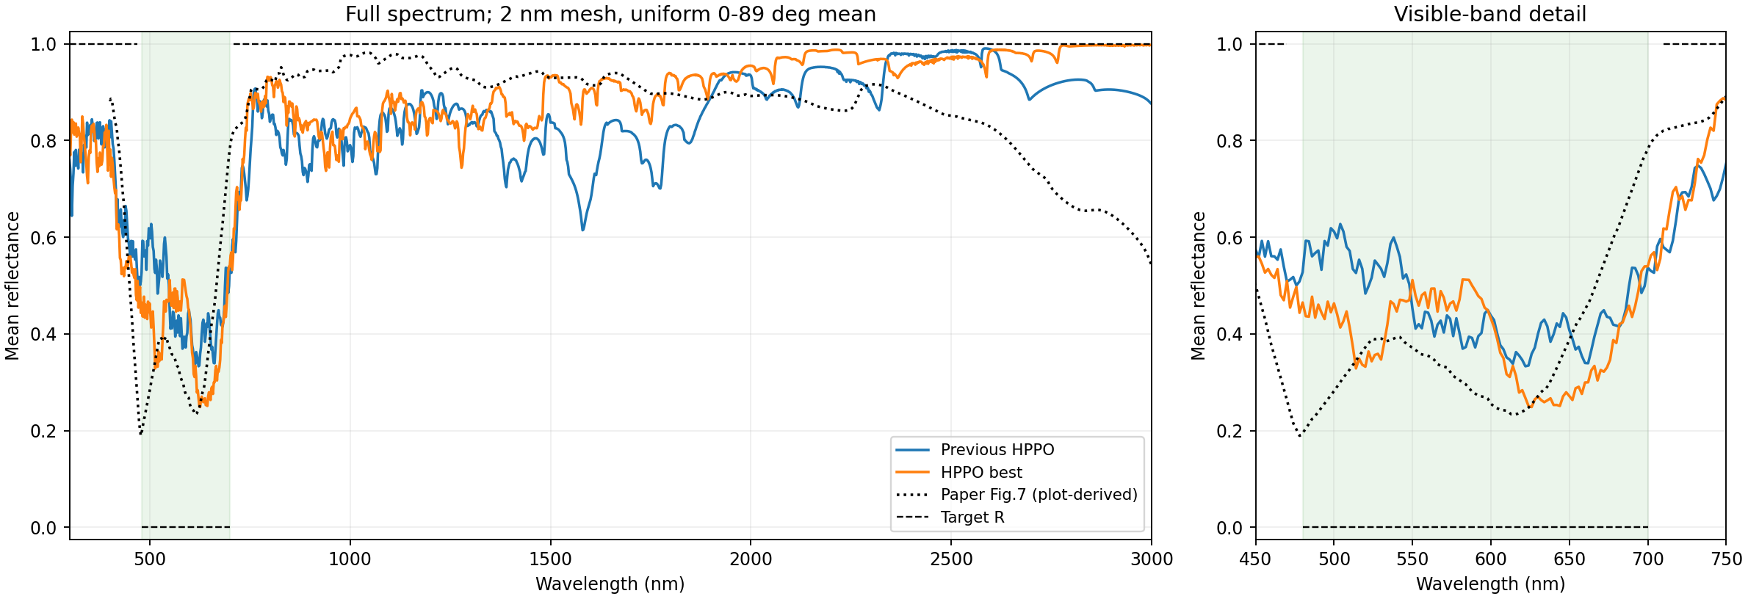
图8 纯HPPO最好候选与原设计及论文图线对比。2 nm网格；论文线来自图中提取，非同条件训练结果。 原图地址见附录B。
原网格MAE下降14.70%，2 nm网格下降15.25%。最好结构D8有80层、总厚度24.9969 μm，来自HPPO直接保存的候选，没有后续厚度优化。最好模型链路为180596步初始训练加245928步继续训练，其余预算用于对照；五阶段总计971512环境步。
但可见T仅4.81%，A为55.45%。这个结果说明纯HPPO通过已有参数调整可以改善当前R目标，却仍没有满足高透射灯泡滤光片的真实需求。它也提示我：80层或更高score都不能直接作为成功判据。
本次结构为80层、约25 μm，论文参考为42层、8.54 μm，计算与制造成本并不相同，不能据此宣称算法公平超越原文。

已经收敛下来的研究问题
我现在更关心的是：固定材料数据与约束后，纯HPPO在不同目标光谱上能否稳定找到高质量设计，以及主要瓶颈究竟来自搜索、长期信用分配，还是目标函数和应用需求不一致。每个任务重新训练是可以接受的，但希望同一个主体框架能够通过配置表达任务差异。

